PAOLA TISO info@paolatiso.com
GIORNATA DELLA MEMORIA 27 GENNAIO 2021
In questa giornata della memoria è opportuno riflettere sul pensiero e sui gesti dialcune persone che hanno lasciato un segno indelebile nella storia dell’umanità. Aldilà del ricordo della Shoah, degli orrori dei campi di concentramento e di tante terribili guerre giustamente rievocate, occorre andare alla radice comune di genocidi avvenuti sia nel primo, che a metà e alla fine del novecento.
Il primo personaggio è Martin Niemöller,poco conosciuto autore di “Prima vennero…”, un severo monito rivolto a tutti coloro che per paura o indifferenza o anche per interesse non reagirono quando i regimi totalitari inventarono le ideologie della razza sottoponendo l’umanità ad un inferno.
Poi Bertolt Brecht a cui era stato attribuito il discorso “Prima vennero…”, che ha parlato con le sue opere a dittatori e generali, non ha taciuto di fronte alle guerre e alle ingiustizie, indicando razionalmente le conseguenze delle iniquità portate avanti da uomini folli.
E il nostro Giuseppe Ungaretti che ha vissuto in prima persona la pazzia della prima guerra mondiale e ha visto il regime e la seconda, ha descritto con grande realismo il dolore e la sofferenza davanti alla morte. Ma non ha mai perso e l’attaccamento alla vita, la fratellanza e la partecipazione al dolore più estremo scrivendo “lettere d’amore”.
Il console Pierantonio Costa è stato una sorta di Perlasca in Rwanda ai tempi del genocidio, nel 1994 le due etnie Hutu e Tutsi si scontrarono e fu una strage; ancora oggi non sono state del tutto chiarite le cause, quel che è importante è che il console si attivò e riuscì a mettere in salvo tante persone. Mettendo in pericolo la sua vita e le sue risorse non chiuse gli occhi e non permise la barbarie totale, anche se il suo rimpianto fu quello di non avere fatto di più.
Cosa succede oggi con i sovranismi, il razzismo, le ideologie totalitarie, i morti in tanti paesi del mondo, la costruzione e il traffico di armi, le guerre sempre in agguato? Cosa ci dice la storia e lo studio di fatti successi nel tempo? Possiamo pensare di reagire alle ingiustizie unendo le nostre forze?
Intanto cominciamo con questo imperativo: L'umanità deve mettere fine alla guerra, o la guerra metterà fine all'umanità. John Fitzgerald Kennedy

*******

Prima vennero …
Prima di tutto vennero a prendere gli zingari, e fui contento, perché rubacchiavano.
Poi vennero a prendere gli ebrei, e stetti zitto, perché mi stavano antipatici.
Poi vennero a prendere gli omosessuali, e fui sollevato, perché mi erano fastidiosi.
Poi vennero a prendere i comunisti, e io non dissi niente, perché non ero comunista.
Un giorno vennero a prendere me, e non c’era rimasto nessuno a protestare!

È il monito che Emil Gustav Friedrich Martin Niemöller (1892 –1984) rivolse il 6 gennaio 1946 a Francoforte alla sua Chiesa Confessante
Niemöller invitava tutti gli uomini di chiesa a un severissimo esame di coscienza:era un teologo e pastore protestante tedesco, oppositore del nazismo.
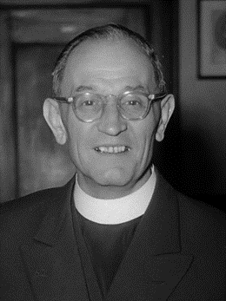

È famoso per questa poesia, a lui attribuita, Prima vennero... sul pericolo dell'inerzia di fronte ai primi passi dei regimi totalitari.
Comandante di sommergibili nella prima guerra mondiale e decorato con Croce di Ferro, in principio manifestò un attivismo politico favorevole al Partito Nazista. Nel 1934 Niemöller cominciò a opporsi al nazismo, ma nel 1937 fu arrestato dalla Gestapo su ordine diretto di Adolf Hitler, infuriato per un suo sermone.
Rimase per otto anni prigioniero in vari campi di concentramento nazisti, tra cui il campo Sachsenhausen e quello di Dachau. Fece parte degli Ostaggi delle SS in Alto Adige, ostaggi che furono trasportati a Villabassa in Val Pusteria dove vennero liberati il 4 maggio 1945 dagli Alleati. Sopravvisse per diventare il portavoce della piena riconciliazione della popolazione tedesca dopo la seconda guerra mondiale.
La poesia è oggetto di molte citazioni, anche se la sua origine è incerta e non vi è accordo sulle esatte parole e spesso, per errore, ne viene citato quale autore Bertolt Brecht.
Di volta in volta a ricoprire il ruolo di perseguitati ci sarebbero stati comunisti, socialisti, Ebrei, omosessuali, malati, zingari. Il senso dell’operazione del teologo è chiaro. Con questo discorso, infatti, egli invita a cogliere una sfida. Guardate a chi vi è più estraneo ideologicamente o esistenzialmente – sembra esortare Martin Niemöller – e preparatevi a schierarvi al suo fianco. Imparate ad amare e difendere proprio chi sentite che non vi riguarda. Fate questo per nessun’altra ragione che con queste persone condividete il fatto elementare di essere umani.
“Noi abbiamo preferito rimanere in silenzio, con l’alibi che ci avrebbero uccisi se avessimo parlato. Come membri della Chiesa Confessante, non siamo certo senza colpa. E non riesco a smettere di chiedermi cosa sarebbe successo se nel 1933 o nel 1934 fossimo riusciti a opporci. Se allora, quando doveva esserci una possibilità, 14000 pastori e comunità protestanti in tutta la Germania avessero difeso la verità. Anche fino alla morte.”
Un monito per il presente e per il futuro
Per questo il discorso di Martin Niemöller ancora oggi è prezioso.
Ci mette in guardia dal credere che un abuso non ci riguardi solo perché non ci colpisce. E ci ricorda che l’identità e le convinzioni non possono essere difese privando di diritti chi non le condivide.
In quanto membri di una comunità, noi siamo responsabili.
Ogni nostro silenzio diviene assenso.
Un assenso che legittima ogni ulteriore abuso.
Fino a creare un mondo in cui noi non potremo non essere, presto o tardi, le prossime vittime.

*************

Bertolt Brecht

Bertolt Brecht, nato Eugen Berthold Friedrich Brecht (18981956)
è stato un drammaturgo, poeta, regista teatrale e saggista tedesco
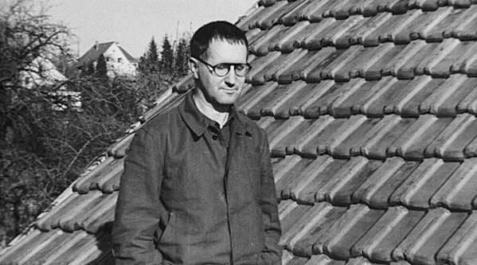

Brecht non è l’autore di “Prima vennero…” ma non ha taciuto di fronte agli orrori dei totalitarismi e della guerra, ha denunciato attraverso le sue opere i silenzi e l’incapacità di contrastare la crescente violenza dei regimi e delle guerre; i suoi sono appelli alla razionalità e all’umanità di ogni individuo.
Brecht è autore di numerose poesie che possono considerarsi tra le più toccanti della lirica tedesca novecentesca. La sua scrittura poetica è diretta, vuole essere utile, non ci porta in nessun mondo fantastico o enigmatico. Eppure ha un fascino, una bellezza a cui è difficile sottrarsi.

GENERALE IL TUO CARRO ARMATO
Generale, il tuo carro armato
è una macchina potente
Spiana un bosco e sfracella cento uomini.
Ma ha un difetto:
ha bisogno di un carrista.

Generale, il tuo bombardiere è potente.
Vola più rapido d’una tempesta e porta più di un elefante.
Ma ha un difetto:
ha bisogno di un meccanico.

Generale, l’uomo fa di tutto.
Può volare e può uccidere.
Ma ha un difetto:
può pensare.

MIO FRATELLO ERA AVIATORE
Mio fratello era aviatore
Un giorno ricevette la cartolina.
Fece i bagagli, e andò via,
Lungo la rotta del sud.

Mio fratello è un conquistatore.
Il popolo nostro ha bisogno
Di spazio. E prendersi terre su terre,
Da noi, è un vecchio sogno.

E lo spazio che si è conquistato
È sui monti del Guadarrama (*).
È lungo un metro e ottanta
E di profondità uno e cinquanta…

(*) = il massiccio del Guadarrama è in Spagna, qui l’aviazione nazista intervenne durante la guerra civile(1936-1939)

LA GUERRA CHE VERRA’
La guerra che verrà
non è la prima. Prima
ci sono state altre guerre.
Alla fine dell’ultima
C’erano vincitori e vinti.
Fra i vinti la povera gente
Faceva la fame. Fra i vincitori
Faceva la fame la povera gente egualmente.

CHI STA IN ALTO DICE: PACE E GUERRA
Sono di essenza diversa.
La loro pace e la loro guerra
son come vento e tempesta.
La guerra cresce dalla loro pace
come il figlio dalla madre.
Ha in faccia
i suoi lineamenti orridi.
La loro guerra uccide
quel che alla loro pace
è sopravvissuto.

AMARE IL MONDO
Ci impegniamo, noi e non gli altri,
unicamente noi e non gli altri,
né chi sta in alto, né che sta in basso,
né chi crede, né chi non crede.
Ci impegniamo:
senza pretendere che gli altri si impegnino per noi,
senza giudicare chi non si impegna,
senza accusare chi non si impegna,
senza condannare chi non si impegna,
senza cercare perché non si impegna.
Se qualche cosa sentiamo di "potere"
e lo vogliamo fermamente
è su di noi, soltanto su di noi.
Il mondo si muove se noi ci muoviamo,
si muta se noi ci facciamo nuovi,
ma imbarbarisce
se scateniamo la belva che c'è in ognuno di noi.
Ci impegniamo:
per trovare un senso alla vita,
a questa vita
una ragione
che non sia una delle tante ragioni
che bene conosciamo
e che non ci prendono il cuore.
Ci impegniamo non per riordinare il mondo,
non per rifarlo, ma per amarlo.

**********

GIUSEPPE UNGARETTI
Alessandria d'Egitto, (1888) Milano (1970)

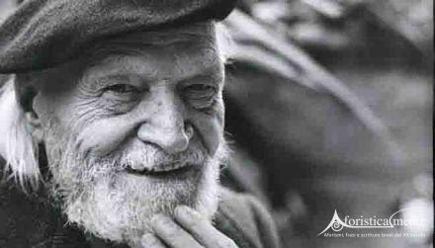

Nella poetica di Ungaretti, l'elemento in comune alle poesie è la voglia di portare avanti lo "slancio vitale" ("Non sono mai stato tanto attaccato alla vita" - Veglia) verso la vita stessa che deriva dalla sensazione di precarietà (Soldati) e dalla visione della morte attraverso i corpi inermi dei compagni di battaglia. È proprio questo che permette di apprezzare la vita e quindi dare uno slancio verso il senso più profondo dell'esistenza e del Creato.perché offrono una testimonianza vivissima di quello che i soldati hanno vissuto durante la Prima guerra mondiale, a cui Ungaretti partecipò in qualità di soldato semplice.
Nei versi poetici l'unica possibilità dell'uomo per salvarsi dall'"universale naufragio".

VEGLIA
Un’intera nottata
buttato vicino
a un compagno
massacrato
con la sua bocca
digrignata
volta al plenilunio
con la congestione
delle sue mani
penetrata
nel mio silenzio
ho scritto
lettere piene d’amore
Non sono mai stato
tanto
attaccato alla vita
Testimonianza della terribile esperienza del primo conflitto mondiale, dimostral’incredibile vitalità che nasce e s’afferma in un’esperienza angosciante di morte. Il poeta dichiara negli ultimi versi di avere scritto “lettere piene d’amore”e l’attaccamento alla vita che solo la partecipazione al dolore più estremo, un uomo ucciso in guerra,può provocare

FRATELLI
Di che reggimento siete
fratelli?
Parola tremante
nella notte
Foglia appena nata
Nell’aria spasimante
involontaria rivolta
dell’uomo presente alla sua
fragilità
Fratelli
Il poeta parla della fragilità umana, della precarietà della vita e dell’aleggiare costante della morte. Ma, con l’appellativo di fratelli, i soldati riconquistano la propria umanità e l’immagine della foglia diventa un elemento di conforto.
I soldati, riescono anche a comprendere che la caducità è una caratteristica tipica dell’intera condizione umana e accomuna tutti gli uomini in un sentimento di dolorosa fraternità.

SOLDATI
Si sta come
d'autunno
sugli alberi
le foglie
Di fronte alla guerra, che è negazione di ogni umanità pertanto di ogni parola, molti tacciono, non scrivono più. Ungaretti invece prova a raccontare il trauma, a tradurre in parole l’indicibile, ed è proprio questo uno dei nuclei fondamentali della sua poetica: la parola, se accuratamente scelta, può ridurre il divario enorme tra il vissuto e la sua resa in poesia. La parola ha un potere immenso e sarà proprio la scrittura a consentirgli di vincere la presenza della morte tutto intorno.

SAN MARTINO DEL CARSO
Di queste case
non è rimasto
che qualche
brandello di muro
Di tanti
che mi corrispondevano
non è rimasto
neppure tanto
Ma nel cuore
nessuna croce manca
È il mio cuore
il paese più straziato.

C’è una simmetria tra il paesaggio e l’interiorità del poeta: da una parte ci sono i poveri resti di quelle che un tempo erano case – eppure, nonostante sia rimasto in piedi solo qualche brandello, è sempre più di quel che è rimasto di tanti compagni soldati -, dall’altra c’è il suo cuore, dove mantiene vivo il ricordo di tutti i morti e che è più straziato della terra bombardata.

NON GRIDATE PIU’
Composta nel 1945, è stata scritta ispirandosi a un fatto di cronaca: la notizia del bombardamento del cimitero monumentale del Verano a Roma in data 19 luglio 1943

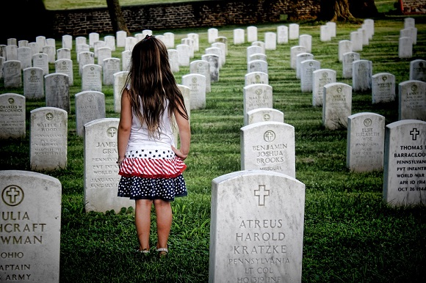
Cessate di uccidere i morti
non gridate più, non gridate

se li volete ancora udire,
se sperate di non perire.

Hanno l'impercettibile sussurro,
non fanno più rumore
del crescere dell'erba,
lieta dove non passa l'uomo.

********

PIERANTONIO COSTA 1939 – 2021

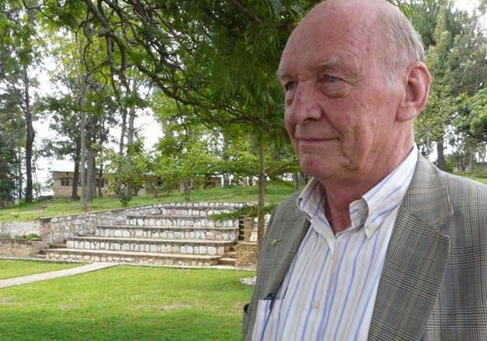

L'immagine è del 2009, scattata all'interno dell'orfanotrofio di Nyanza, in Ruanda. All'epoca del genocidio riuscì a proteggere e a mantenere al sicuro i bambini che vi trovarono rifugio, insieme ai padri rogazionisti Eros Borile e Giorgio Vito e a don Vito Misuraca.

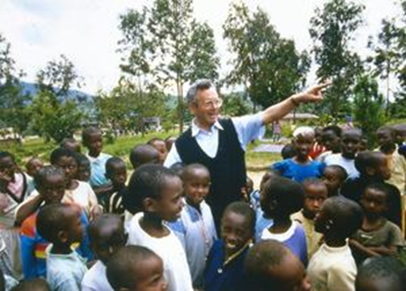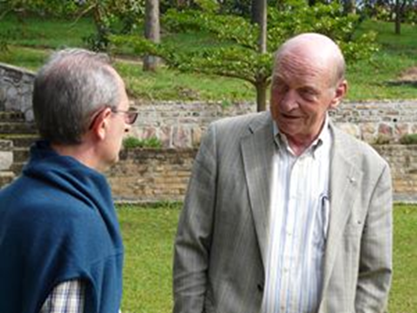
Padre Giorgio Vito Padre Eros Borile

È stato un imprenditore di successo, Pierantonio Costa. E per una quindicina d’anni il Console onorario italiano a Kigali, prima e dopo il genocidio, dal 1988 fino al 2003. Dopo quella stagione di sangue, aveva ricominciato, in Ruanda, praticamente da zero. Probabilmente si sentiva tanto ruandese quanto italiano. Di sicuro si sentiva cittadino del mondo, come tutta la famiglia Costa
Il 5 maggio 1965 ottiene il primo permesso permanente di residenza in Ruanda e da allora fino al 1994 risiede a Kigali. Qui ha sposato Mariann, una cittadina svizzera, e ha avuto tre figli: Olivier, che vive ancora in Ruanda, Caroline, che vive in Germania, e Matteo che vive a Kigali e lavora nell'azienda di famiglia con il fratello Olivier.
Per quindici anni, dal 1988 al 2003, l’Italia gli affida la rappresentanza diplomatica. Nei tre mesi del genocidio, dal 6 aprile al 21 luglio 1994, Costa porta in salvo dapprima gli italiani e gli occidentali, poi si stabilisce in Burundi, a casa del fratello, e da lì comincia una serie incessante di viaggi attraverso il Ruanda per mettere in salvo il maggior numero di persone possibile. Costa usa i privilegi di cui gode, la rappresentanza diplomatica, la sua rete di conoscenze e il suo denaro per ottenere visti di uscita dal paese per tutti coloro che gli chiedono aiuto.
Nei cento giorni del genocidio ruandese, Costa, che non è un missionario votato al sacrificio, ma un noto imprenditore con famiglia che si fa guidare dalla sua coscienza, decide di rischiare la sua vita, compiendo azioni straordinarie mettendo semplicemente a disposizione del prossimo la sua umanità e i suoi beni. “In mezzo a tanta violenza e sofferenza, qualcosa avevo fatto. Solo questo. Questo e niente di più”, ma col costante rammarico che si poteva fare di più.

Verrà insignito della medaglia d’oro al valore civile per gli italiani portati in salvo e analoga onorificenza riceverà dal Belgio. il noverotra i “GiustidelMondo” nei memoriali di Padova e Milano; la candidaturaalNobel per la Pace nel 2011.

Le pagine della sua storia raccontano, certo, un uomo al di fuori del normale e imprese che destano ammirazione assoluta. Una storia eccezionalmente bella. Innanzitutto, per la sua straordinaria forza simbolica: è la classica goccia di bene nell’immenso luogo di morte e di dolore che fu il Ruanda di quei giorni. È la vicenda di un moderno Davide contro Golia, nella quale Davide non può combattere Golia, ma solo cercare di strappargli qualcuna delle vite umane che sta divorando. Un Davide, però, che ritiene alla fine di aver perduto e che, probabilmente fino al giorno della sua morte, è stato roso dal tarlo del “si poteva fare di più”.
La seconda ragione per cui la sua storia meritava di essere raccontata e oggi ricordata è che Pierantonio Costa era un uomo normale che aveva saputo comportarsi in modo straordinario. Non aveva ambizioni al martirio, non si considerava un eroe, non riteneva di aver fatto un granché. Perciò, in teoria, la sua impresa era alla portata di tutti. Questo è ciò che turba, o perlomeno che mi turba. Perché come lui stesso insiste a dire – ha fatto solo ciò che riteneva essere nelle sue possibilità, ponendo la massima attenzione a tornare a casa vivo.
È questo che fa riflettere. Costa era semplicemente un imprenditore, un console onorario in un minuscolo Paese africano, sposato, con tre figli, viveva preoccupazioni e desideri simili a quelli di tanti altri. Ma in quei giorni, in quei difficilissimi momenti, ha usato i propri soldi, l’influenza, le capacità per fare il bene e per dare una mano agli altri, dove e come ha potuto. È uno di quegli uomini che in analoghe drammatiche circostanze hanno dato una sconvolgente prova di coscienza e di umanità, cercando di fare ogni sforzo possibile per salvare almeno alcune delle tante vite umane che vedeva spazzate via ogni giorno: la banalità del bene, parafrasando il famoso titolo del libro di Hannah Arendt.
Pierantonio Costa è mancato in Germania il 1° gennaio 2021, una vita in Africa come imprenditore di successo, aveva origini vicentine e a Vicenza ha voluto ritornare perché il suo corpo riposasse nella tomba di famiglia a Montebello Vicentino.

*******

Il giorno della memoria di questo 2021 ci mostra un mondo sconvolto da numerosi aspetti negativi: le epidemie, lo spostamento di persone che assomiglia a un esodo, il sovranismo di molti stati e la chiusura delle frontiere, il ritorno di ideologie che hanno dimostrato l’insussistenza dei loro presupposti. Hitler e Mussolini, dopo avere scosso il mondo sono finiti in pochi anni: uno suicida nel suo bunker e l’altro appeso a testa in giù a piazzale Loreto, oggetto di odio di coloro che li osannavano. Poi Stalin, i dittatori sudamericani e africani in tempi più recenti… Il negazionismo
Oggi succede anche questo
I negazionisti compiono un nuovo olocausto
di Carla Maria Casula
Il 15,6% degli Italiani nega l’esistenza dell’olocausto. È quanto emerge dal rapporto Eurispes 2020. Una percentuale che desta allarme e nella giornata dedicata alla Memoria risuona come blasfema.
Oltre alle motivazioni che attingono linfa dall’humus politico, oltre all’ignoranza (intesa come “non conoscenza” della tematica, della storia e del contesto politico), amplificata dalle notizie false o manipolate che circolano nella Rete, ci si domanda che cosa possa indurre un numero allarmante di individui a negare una delle pagine più vergognose e strazianti della storia dell’umanità.
Rispetto a coloro, per lo più appartenenti a frange di estrema destra, che a rischio di provvedimenti penali celebrano gli orrori della Shoah, inneggiando alla follia nazista che ha progettato la “soluzione finale”, i negazionisti (che scelgono questa condizione per convenienza, giacché, molti di essi, in realtà, aderiscono alle ideologie filonaziste) sono più subdoli, perché di fatto negano l’argomento della disputa, quindi non si espongono. E, restando in quel limbo artefatto, non si assumono la responsabilità del proprio pensiero, dunque quella posizione, scelta con oculatezza, li rende esenti da critiche, rimproveri e meritata indignazione.
Ma non si creda che negare l’olocausto sia meno grave che condividerlo. Oltre all’esecranda condivisione e glorificazione dello sterminio di milioni di Ebrei, anche il negazionismo concorre a rinnovare quell’orrore. Perché negare equivale a disconoscere l’inferno dei lager, a calpestare la disperazione dei martiri uccisi per un cognome ebreo, a infangare l’atrocità delle torture, della fame, della sete, del sonno abortito in quei pancacci dei dormitori, simili a loculi sporchi e sovraffollati. Perché negare significa oltraggiare il pianto dei bambini e delle gestanti, vittime degli esperimenti medici senza anestesia, significa dileggiare le urla disperate di coloro che non superavano la selezione, in quanto ritenuti inabili, e venivano condotti nelle camere a gas.
Ed è naturale chiedersi come sia possibile negare quegli eventi storici di cui abbiamo testimonianze fotografiche, diaristiche, architettoniche. Il campo di concentramento di Auschwitz I, rimasto intatto (compresi i forni crematori, le camere a gas, il blocco 10 degli esperimenti, il muro della morte), oggi adibito a museo della Shoah, racconta la catalogazione meticolosa, effettuata dai Nazisti, di fotografie, in particolare di bambini, sottoposti a esperimenti medici, la raccolta di montagne di capelli dei deportati, la catasta di scarpe e di altri oggetti personali appartenuti agli internati. Abbiamo gli scritti di Primo Levi e di altri sopravvissuti, i resoconti lucidi, dettagliati, convergenti dei superstiti, tra cui Samuel Modiano e Liliana Segre.
Date le succitate prove concrete e inoppugnabili, sembra impossibile che individui, dotati di funzioni cognitive integre, possano negare ciò che risulta palesemente innegabile. Eppure accade, nei contesti pubblici e nel privato. Ed è evidente che ciò che per gli altri è logico, per i negazionisti non lo sia: gli accadimenti storici, definiti appunto “storici” in quanto suffragati da prove e testimonianze, non possono essere sposati o meno, a seconda della fede politica e religiosa, della formazione culturale, della mentalità, del tornaconto personale. Non è ammissibile poter scegliere se credere e accettare, oppure disconoscere. La verità storica non consente questa seconda opzione.
E se le lodevoli iniziative organizzate nell’ambito della Giornata della Memoria, volte a sensibilizzare nei confronti di questa immane tragedia storica, possono sortire effetti positivi tra i più giovani, si rivelano pressoché inutili verso i negazionisti incalliti, ciechi e sordi persino di fronte all’orrore tatuato con cifre di morte sull’avambraccio dei deportati.
Uno dei cavalli di battaglia dei negazionisti è rappresentato dalla dimostrazione di falsità del diario di Anna Frank. L’obiettivo è quello di negare, muovendo dalla non autenticità di alcune parti dell’opera, l’esistenza storica della ragazzina, la deportazione, il suo inferno, prima nel lager di Auschwitz–Birkenau, poi di Bergen-Belsen e, infine, sconfessare l’olocausto. In pratica, non potendo smentire in nessun altro modo la granitica verità storica, ci si appiglia ad alcuni dettagli, strumentalizzandoli, e utilizzando il subdolo argomento “Falsus in uno, falsus in omnibus”, per negare la Shoah.
Otto Frank, dopo la morte della figlia, revisionò l’opera, omettendo alcuni aneddoti personali della giovane, modificò alcune parti e ne aggiunse delle altre. Ma questo intervento, atto a preservare l’intimità di Anna e a rendere gli scritti della ragazzina più fruibili in vista della pubblicazione, nulla toglie all’autenticità generale del diario, al suo valore come testimonianza diretta prima della cattura e non inficia in alcun modo l’esistenza storica della giovane, né la sua deportazione nei campi di concentramento, né la veridicità dell’olocausto. Eppure c’è chi getta discredito nei confronti della figura dell’adolescente ebrea, negando la sua esistenza, o definendola mistificatrice. Sottraendola, di nuovo, ai suoi anni migliori e uccidendola per la seconda volta.
Nell’immaginario collettivo i numeri sono effimeri, ma ci sono cifre che pesano come macigni.
Quel 15,6% di Italiani che nega l’olocausto ha rimesso in moto i vagoni-bestiame, sigillati e dotati esclusivamente di prese d’aria, che trasportavano i deportati verso l’inferno, con temperature rigidissime o al caldo asfissiante, senza cibo, né acqua e senza la possibilità di usufruire di servizi igienici, utilizzando un secchio nel quale espletare i bisogni fisiologici. Quel 15,6% che nega l’olocausto ha riacceso l’agonia per la selezione e ha fatto riecheggiare le urla di chi è stato dichiarato inabile e condotto nelle camere a gas. Quel 15,6% ha compiuto un nuovo olocausto.
Carla Maria Casula http://www.aladinpensiero.it/?p=96824
Anche questi sono orrori che la storia ci metta davanti.
Eppure occorre trovare la forza di unirsi guardando a tutte quelle persone che hanno curato l’umanità con il loro pensiero e i loro lavoro; guardando alla storia dobbiamo credere che è possibile far valere la forza della ragione e i valori della vita.

Paola Tiso info@paolatiso.com

